**Remessas / Expedição**

**Teste 11**

MTO com saldo em estoque no SAP e sem saldo de estoque no LES

Material: 6249-00001

OV: 141502 OP 100002324669

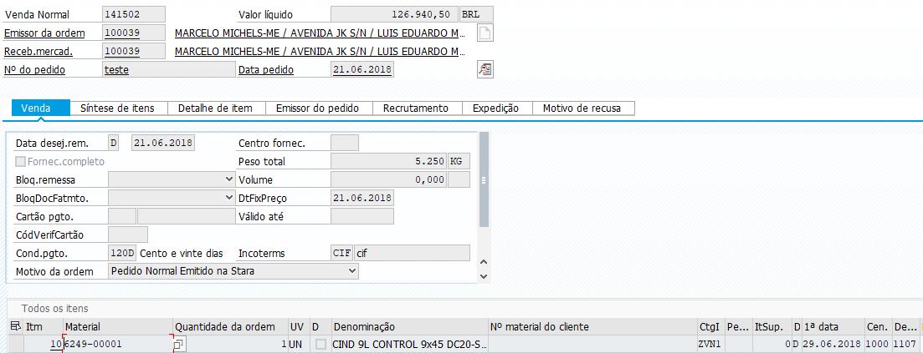



Excluído saldo no LES

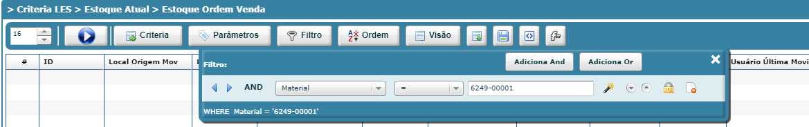

Continua com saldo no SAP

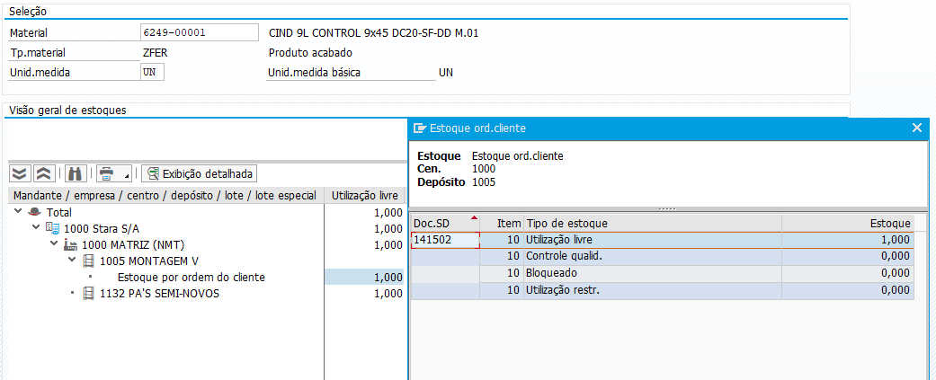

Criado remessa 80358188





Mensagem de erro: ERROR Não encontrada OP em estoque para a OV: 0000141502 e Item: 10